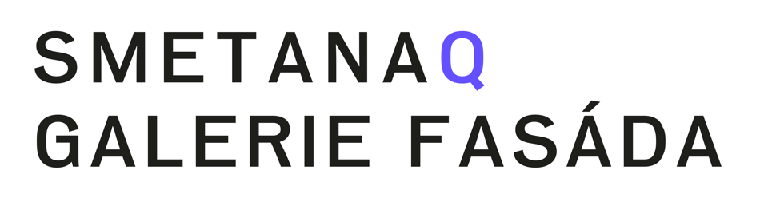

TISKOVÁ ZPRÁVA

Praha 21. 9. 2020 – První výstavou Pohled do okna pražskou divadelní ulici oživila nově otevřená outdoorová Galerie Fasáda

Galerie Fasáda je název mimořádného výstavního prostoru, jenž vznikl za cílem propagace současného českého umění a oživení nejen poškozené fasády domu v Divadelní ulici. Záměrem debutující výstavy Pohled do okna, která byla v sobotu 19. 9. 2020 slavnostně zahájena, je komunikace s divákem a konfrontace rezonující mezi dílem a osobně nabytou zkušeností každého z nás. Svou volnou vizuální reflexí na stejné téma se do konceptu zapojilo 14 vyhledávaných umělců současné generace od Miloše Šejna či Veroniky Bromové, přes Jakuba Špaňhela až po Sofii Švejdovou.

Výstava byla v sobotu zahájena v rámci oficiálního programu sousedských slavnostní Zažít město jinak na Smetanově nábřeží pod kurátorským vedením Markéty Musilové a patronací hostujícího multikulturního prostoru domu SmetanaQ. Ve snaze podpořit generační i genderovou diverzitu, coby jednu z hlavních myšlenek filozofie galerie, kutároka ke spolupráci přizvala 7 žen a 7 mužů z řad českých výtvarných umělců napříč různými kariérními fázemi. “Neméně důležitou úlohu ve výběru sehrálo i vzájemné fungování tvorby vyplývající z mých předchozích zkušeností a potenciál fungování jejich děl v tomto neobvyklém prostoru,” přibližuje kurátorka.

“Co se odehrává za okny našich domácností? Jací jsme v soukromí, a jak jiní jsme mimo něj? Co o nás a našich vazbách s nejbližšími prozradilo nedávné období nařízené karantény?” Výzva k zamyšlení na tyto otázky, vyjádřené skrze široké výtvarné spektrum, se stala společným jmenovatelem pro díla těchto čtrnácti českých umělců a umělkyň. Autorům byly předány desky o velikosti 2m x 1m s finančním příspěvkem na materiál potřebný k realizaci. Finálním výstupem se stala velkoformátová díla podpořená autentičností výstavního prostoru, která našla své umístění v okenních torzech domu.

Galerie Fasáda si i do budoucna klade ambici nabídnout tento netradiční prostor k propagaci současného českého umění a pokusit se tímto způsobem oživit nejen výbuchem poškozenou fasádu domu v Divadelní ulici, ale i jeho širší okolí. I přes práci s externím prostředím, které pro prezentaci tohoto typu umění nenabízí ideální podmínky, majitel domu Josef Onderka ve spoupráci s Markétou Musilovou plánují výstavní program, jenž se bude obměňovat dvakrát ročně. I nadále se bude jednat o práci s převážně apolotickými tématy, různými umělci i výtvarnými technikami, které mají tento veřejný prostor zkrášlovat.

SmetanaQ je spolupořadatelem akce Zažít město jinak 2020 na Smetanově nábřeží. Jedním z hlavních cílů těchto sousedských slavností je dlouhodobé oživování a posilování lokálních komunit. “Nápad zvelebit jinak nehostinné místo, jakým je dnes ulice Divadelni, se nám velmi zalíbil a s kurátorkou nově vzniklé Galerie Fasáda tak máme mnoho dalších nápadů i do budoucna,” dodává současný spolumajitel budovy Jozef Onderka.

SmetanaQ je dům na Smetanově nábřeží v centru Prahy, kde se setkávají lidé, jež spojuje zájem o kulturu, umění a design. Součástí konceptu budovy jsou prostory výstavní galerie zasvěcené umění a designu, které disponují třemi citlivě zrekonstruovanými sály s výhledem na panoráma Pražského hradu a Petřín. V prvním patře se nachází prostor pro začínající umělce a designéry v podobě sdílených ateliérů a prodejního prostoru SmetanaQ Showroom. Zde se mohou návštěvníci setkat s návrháři a designéry na jednom místě, přímo tam, kde jejich práce vzniká. Srdce domu tvoří rodinný podnik SmetanaQ Café a Bistro. Společně s ním se v přízemí budovy nachází koncept store zaměřený na prodej současného českého designu a módy i produktů pod jeho vlastní značkou Deelive.

Galerie Fasáda se nachází na křžovatce ulic Krocínova a Divadelní a od neděle 20. 9. 2020 je možné ji navštívit kdykoliv.

Vystavující umělci:
Veronika Šrek Bromová
Veronika Drahotová
Roman Franta
Lukáš Miffek
Petra Nováková Ondreičková
Michal Ožibko
Petr Písařík
Magdalena Rajnohová
Julius Reichel
Lu Jindrák Skřivánková
Miloš Šejn
Jakub Špaňhel
Sofie Švejdová
Yvonne Vácha

Podrobné informace naleznete na webu:
www.galeriefasada.cz

Kontakt pro media:
Olga Bureš Vrbíková
olga@artspeakpr.com
+420 734 704 246

